**TISKOVÁ ZPRÁVA  
22. března 2022**

**Nově zrekonstruovaný Oscar´s bar na pražském Smíchově láká na promyšlený design od Jestico + Whiles**

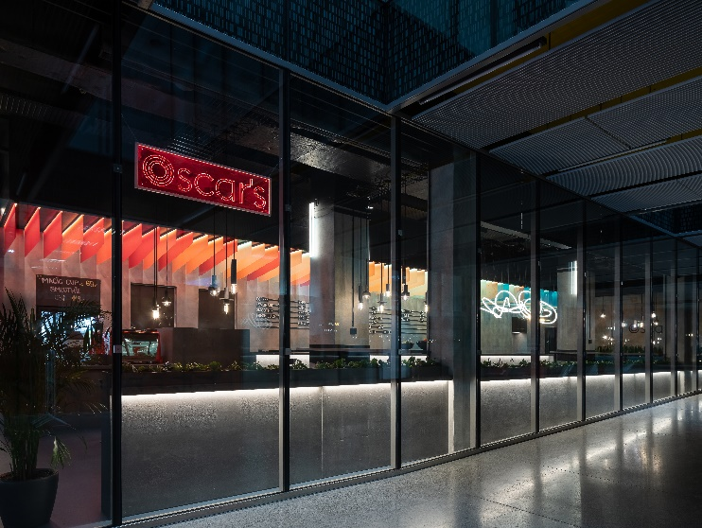

**Praha, 22. března 2022:** Vienna House Andel's Prague, čtyřhvězdičkový hotel na pražském Smíchově poblíž stanice metra Anděl, se pyšní nově zrekonstruovaným barem Oscar´s ve stylu městské džungle. Za jeho přeměnou stojí britsko-české architektonické studio Jestico + Whiles, jež bylo pověřeno návrhem hotelového interiéru již v roce 2002, ovšem po letech se na něj investor obrátil znovu se žádostí o modernizaci zdejšího baru. Zadáním bylo vymyslet natolik originální design, aby kromě ubytovaných hostů přilákal i návštěvníky zvenčí – ať už na obchodní schůzku spojenou s obědem anebo třeba na skleničku s kolegy po práci. Výsledkem je odvážný moderní design, založený na prvcích z betonu, dřeva a plexiskla. To vše na ploše 200 metrů čtverečních.

*„Anděl je nejen kancelářským, ale také kulturním centrem Prahy 5, kam lidé chodí večer za zábavou. Velkou výhodou Oscar´s baru je jeho umístění. Nachází se v hotelovém přízemí, přičemž umožňuje vstup hned ze tří různých stran: jeden z ulice Stroupežnického, druhý z pasáže, která vede mimo jiné směrem k multikinu, a třetí přímo z hotelového lobby. Prostor byl zkrátka celou dobu lidem na dosah, ale zbývalo ho udělat tak atraktivní, aby do něj chtěli také vstoupit,“* komentuje hlavní architektka projektu Dominika Rošetzká z pražské kanceláře společnosti Jestico + Whiles a dodává: *„Nově vytvořený interiér láká již z ulice. Přes prosklenou fasádu vyniká třináct metrů dlouhý bar s neotřelým designem v industriálním duchu. Ten ještě umocňuje přiznaná vzduchotechnika a další technické rozvody poté, co jsme odstranili původní podhled. Návrh prostor má sice odlišnou identitu než samotný hotel, ale po vizuální stránce s ním skvěle komunikuje. Zvolená barevnost navíc vychází z typické kombinace pro koncept Oscar´s barů kdekoliv v Evropě, tzn. výrazné červené, modré a černé.“*

*„Hotelový byznys se v posledních dvou letech výrazně proměnil. Zahraničních turistů, na které jsme se v minulosti primárně soustředili, je nyní málo, a neočekáváme, že se situace v příštích letech výrazně změní. Místo vyčkávání jsme se proto rozhodli hledat příležitosti jinde a více se tak otevřít lokálním zákazníkům. Hlavním cílem renovace Oscar´s baru bylo vytvořit reprezentativní místo s moderním a kvalitním designem, které bude nabízet výbornou gastronomii a zároveň bude prostorem pro setkávání,“* vysvětluje Kateřina Joklová, generální ředitelka hotelu Vienna House Andel’s Prague.

Architekti si během rekonstrukce museli poradit se dvěma na první pohled naprosto protichůdnými požadavky: na jednu stranu zachovat intimitu a soukromí baru, ale zároveň přitáhnout pozornost návštěvníků, kteří procházejí okolní pasáží. Z důvodu času i technologické náročnosti celé rekonstrukce bylo na přání investora zachováno původní obložení hotelového lobby, které částečně zasahuje do nově zrekonstruovaného prostoru. Zároveň ale bylo zakryto mimo v prostoru baru červeným lamelovým závěsem z PVC, který se obvykle využívá v průmyslových objektech a díky své syté barvě tvoří výrazný prvek interiéru přitahující zraky kolemjdoucích. Samotný bar byl nově obložen betonovými deskami v kombinaci s cementotřískovými deskami Viroc. Podlaha byla pokryta přírodním linoleem z obnovitelných zdrojů v petrolejové barvě. Celkovou atmosféru zjemňuje a zútulňuje rozmístění velkého množství pokojových rostlin rozličných druhů a velikostí, přičemž květináče lemují celý obvod baru. Prostor je navíc možné pohledově zakrýt pomocí rolet a dovést tak pocit soukromí k naprosté dokonalosti.

Oscar´s baru dominuje masivní dřevěný stůl s červenými křesly TON až pro 10 osob. Nad ním se vznáší velkolepé svítidlo, za jehož organickým tvarem stojí ateliér Jestico + Whiles. Mimochodem všechna světla, která se v interiéru nacházejí, jsou originálně navržena přímo pro tento objekt a vytvořena byla s technickou pomocí studia Fabrik8. Nechybí ani barevný podhled nad barem, který dodává místu specifickou atmosféru. Ostatní kompozice a typy sezení byly záměrně pojaty tak, aby návštěvníkům nabídly maximální možnou variabilitu. Vznikly dvě polstrované lavice na míru: jedna se nachází pod schody s velkým kruhovým stolem pro více lidí a druhá, umístěná v zadní části interiéru, je doplněná o jednotlivé stolky pro dvojice. Samozřejmostí je typicky vyšší sezení přímo u baru a mezi sloupy. Zbytek místnosti doplňují klasické stolky s dřevěnými deskami kruhových anebo obdélníkových tvarů. Zajímavostí je, že uprostřed každé desky stolu byl umístěn detail v podobě dvou červených kruhů jako odkaz na logo Oscar´s baru.

**O Oscar’s baru**

Adresa: Stroupežnického 3181/21, Praha 5

Otevírací doba: pondělí – pátek od 7:00 do 22:00, sobota – neděle od 7:00 do 16:00

Pro více informací navštivte <https://www.viennahouse.com/cz/andels-prague/hotel/restaurace-a-bar.html>.

**Poznámka pro editory**

Architektonická kancelář **Jestico + Whiles** (*společnost ve svém názvu využívá symbol plus – nepoužívejte, prosím, samohlásku „a“ nebo symbol &)* byla založena v roce 1977 v Londýně a postupně se vyprofilovala jako přední architektonická společnost se zaměřením na architekturu, interiérový design a územní plánování, která realizuje projekty napříč Evropou, v Austrálii, Africe, Indii a na Středním východě. V roce 1992 společnost otevřela jako jedinou pobočku mimo domácí trh kancelář v České republice. Pražská pobočka zaštiťuje aktivity společnosti na klíčových trzích nejen ve střední a východní Evropě (Česká republika, Slovensko, Polsko, Rusko, Německo), ale také např. v Chorvatsku či na Zanzibaru. Portfolio společnosti je velmi široké: zahrnuje pětihvězdičkové hotely a restaurace, veřejné stavby (univerzitní kampusy, školy, muzea či autobusová a vlaková nádraží) či fit-out řešení kancelářských prostor. Zabývá se také rekonstrukcemi původních historických budov a územním plánováním rezidenční výstavby. **V hotelovém segmentu se kancelář Jestico + Whiles podílela například na projektech** Zuri Zanzibar na Zanzibaru, The Yas Hotel v Abu Dhabi, Hotel Villa Honegg ve Švýcarsku, W Hotel a Aqua Shard v Londýně nebo Andel´s Hotel v Praze na Smíchově.

Pro více informací navštivte [www.jesticowhiles.com](http://www.jesticowhiles.com).

**Pro více informací kontaktujte:**

**Crest Communications, a.s.**

Denisa Kolaříková Kamila Čadková

[denisa.kolarikova@crestcom.cz](mailto:denisa.kolarikova@crestcom.cz) [kamila.cadkova@crestcom.cz](mailto:kamila.cadkova@crestcom.cz)

mobil: 731 613 606 mobil: 731 613 609